Resolución del Pleno del Instituto de Transparencia, Acceso a la Información Pública y Protección de Datos Personales del Estado de México y Municipios, con domicilio en Metepec, Estado de México, de fecha de nueve de febrero de dos mil veintitrés.

VISTO el expediente conformado con motivo del Recurso de Revisión, 17116/INFOEM/IP/RR/2022 interpuesto por XXXXXXXXXXXXXXXXXXXX, en lo sucesivo el Recurrente o Particular, en contra de la respuesta del Sujeto Obligado, Universidad Autónoma del Estado de México, se emite la presente Resolución, con base en los Antecedentes y Considerandos que a continuación se exponen:

A N T E C E D E N T E S

I. Presentación de la solicitud de información.

El dieciocho de octubre de dos mil veintidós, el Particular presentó una solicitud de acceso a la información pública vía el Sistema de Acceso a la Información Mexiquense (SAIMEX), ante Instituto de Transparencia, Acceso a la Información Pública y Protección de Datos Personales del Estado de México y Municipios, en los siguientes términos:

Solicitud de folio: 00619/UAEM/IP/2022
DESCRIPCIÓN CLARA Y PRECISA DE LA INFORMACIÓN SOLICITADA:
Nombre completo, cargo y adscripción, de las autoridades administrativas y órganos de Gobierno que autorizaron que COUTTOLENC BUENTELLO JOSE ALBERTO impartiera cada una de las asignaturas que impartió desde el año 2017 hasta 2022 en la UAEMéx. Además, las Actas de Consejo Académico y de Gobierno que den constancia de la autorización para impartir asignaturas en el periodo antes señalado a COUTTOLENC BUENTELLO JOSE ALBERTO
MODALIDAD DE ENTREGA
A través del SAIMEX.
II. Prórroga.

En fecha nueve de noviembre de dos mil veintidós, el Sujeto Obligado, notificó al Solicitante, mediante el Sistema de Acceso a la Información Mexiquense (SAIMEX), una prórroga para atender la solicitud de información, en los siguientes términos:

…
Con fundamento en los artículos 3 fracciones IV, IX, XXIII, XXVII, XXXII, XXXIV, XLV, XLIV, 4. 6, 10, 11, 15, 16, 17, 23 fracción V, 47, 49, 50, 51, 53 fracción X y 163 de la Ley de Transparencia y Acceso a la Información Pública del Estado de México y Municipios y demás disposiciones relativas y aplicables vigentes; el Comité de Transparencia de la Universidad Autónoma del Estado de México aprobó la prórroga de la solicitud de información con número de folio 0619/UAEM/IP/2022, toda vez que se está realizando una búsqueda de la información solicitada con el fin de garantizar el derecho de acceso a la información del particular
…

En atención a que el Sujeto Obligado no remitió el acuerdo que debió emitir el Comité de Transparencia de conformidad con la normatividad que rige la materia, se le insta para que en futuras ocasiones remita el acuerdo emitido por su Comité de Transparencia de conformidad con el artículo 163 de la Ley de Transparencia y Acceso a la Información Pública del Estado de México y Municipios.

III. Respuesta del Sujeto Obligado.

En fecha dieciocho de noviembre de dos mil veintidós, mediante el Sistema de Acceso a la Información Mexiquense (SAIMEX), el Sujeto Obligado dio respuesta en los siguientes términos:
…
En respuesta a la solicitud de acceso a la información pública con número de folio 00619/UAEM/IP/2022, con fundamento en lo dispuesto en los artículos 150, 163, y 164 de la Ley de Transparencia y Acceso a la Información Pública del Estado de México y Municipios, el numeral TREINTA Y OCHO de los Lineamientos para la Recepción, Trámite y Resolución de las Solicitudes de Información Pública, Acceso, Modificación, Sustitución, Rectificación o Supresión Parcial o Total de Datos Personales, así como los Recursos de Revisión que deberán observar los Sujetos Obligados por la Ley de Transparencia y Acceso a la Información Pública del Estado de México y Municipios; hacemos de su conocimiento con base en la información proporcionada por la Facultad de Contaduría y Administración en archivo electrónico adjunto encontrará la información solicitada en versión pública. Finalmente se hace de su conocimiento que de conformidad con los artículos 176, 177, 178 y demás relativos y aplicables de la Ley de Transparencia, Acceso a la Información Pública del Estado de México y Municipios, el solicitante tiene derecho de presentar recurso de revisión, dentro de los quince días hábiles siguientes a la fecha de notificación de la respuesta. Esperamos que los datos proporcionados le sean de utilidad y le agradeceríamos que diera respuesta a la cédula de evaluación que se anexa, y la envíe al correo electrónico siguiente: transparencia@uaemex.mx
…

El Sujeto Obligado adjuntó a su respuesta tres archivos, de los que se desprenden los siguientes:

- Acta del H. Consejo de Gobierno, en el que testó el nombre de un alumno consejero sustituto del área de posgrado Sujeto Obligado.
- Acuerdo del Comité de Transparencia del Sujeto Obligado, en el que aprobó la versión pública del acta.
- Cédula de evaluación del Servicio para Usuarios Virtuales.

IV. Interposición del Recurso de Revisión.

Con fecha dos de diciembre de dos mil veintidós, a través del Sistema de Acceso a la Información Mexiquense (SAIMEX) se interpuso el presente Recurso de Revisión por el Recurrente en contra de la respuesta del Sujeto Obligado, en los siguientes términos:

ACTO IMPUGNADO
La respuesta por parte de la UAEM es inespecífica e incompleta. Por lo tanto violenta mi derecho al acceso a la información pública.

RAZONES O MOTIVOS DE LA INCONFORMIDAD
En la información entregada por la UAEM no se contiene el nombre de COUTTOLENC BUENTELLO JOSÉ ALBERTO por lo que no se puede establecer el nombre completo, cargo y adscripción de las autoridades administrativas y órganos de gobierno que le autorizaron impartir cada una de las asignaturas que impartió entre los años 2017 hasta 2022. Además las actas de consejos académico y de gobierno se enviaron incompletas, parcialmente visibles, pues hay partes que no salen completas y no se incluyen los anexos que son parte integral de las mismas, como las plantillas 2022B de las diferentes coordinaciones que ahí se mencionan.

V. Trámite del Recurso de Revisión ante este Instituto.

a) Turno del Recurso de Revisión.

El dos de diciembre de dos mil veintidós, el Sistema de Acceso a la Información Mexiquense (SAIMEX), asignó el número de expediente 17116/INFOEM/IP/RR/2022, al medio de impugnación que nos ocupa, con base en el sistema aprobado por el Pleno de este Órgano Garante y lo turnó al Comisionado Ponente Luis Gustavo Parra Noriega, para los efectos del artículo 185, fracción I, de la Ley de Transparencia y Acceso a la Información Pública del Estado de México y Municipios.

b) Admisión del Recurso de Revisión.

El nueve de diciembre de dos mil veintidós, se acordó la admisión del Recurso de Revisión interpuesto por el Recurrente en contra del Sujeto Obligado, en términos del artículo 185, fracciones I y II de la Ley de Transparencia y Acceso a la Información Pública del Estado de México y Municipios, el cual fue notificado a las partes, el mismo día, a través del Sistema de Acceso a la Información Mexiquense (SAIMEX), en el que se les otorgó un plazo de siete días hábiles posteriores a la misma, para que manifestaran lo que a su derecho conviniera y formularan alegatos.

c) Informe Justificado.

En fecha veinte de diciembre de dos mil veintidós, el Sujeto Obligado a través de Sistema de Acceso a la Información Mexiquense (SAIMEX), rindió informe justificado mediante un archivo en formato pdf, del que se observa lo siguiente:

- Informe Justificado, suscrito por el Director de Transparencia Universitaria, en el que ratificó la respuesta inicial y añadió lo siguiente:

…
SEGUNDO: Por lo que respecta a “por lo que no se puede establecer el nombre completo, cargo y adscripción de las autoridades administrativas y órganos de gobierno que le autorizaron impartir cada una de las asignaturas que impartió entre los años 2017 hasta 2022…”, al respecto se observa que este sujeto obligado atendió en tiempo y forma la solicitud origen de este recurso de revisión, tal y como se acredita en el expediente electrónico formado por la presente solicitud, ya que en el archivo adjunto se encuentra los nombres, cargos y adscripción de las autoridades que asistieron a séptima sesión ordinaria del H. Consejo de Gobierno, tal y como se observa en la siguiente imagen ilustrativa:
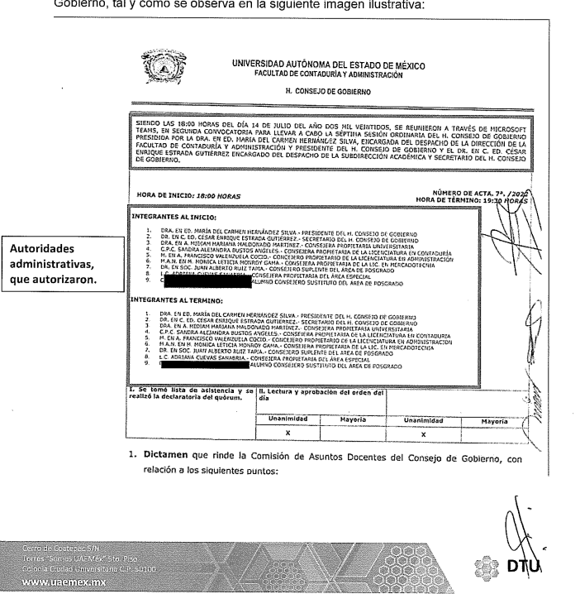
De lo que antecede, se aprecia que este sujeto obligado atendió al requerimiento primario, proporcionando los nombres, cargos y adscripción de las personas que autorizaron al C. José Alberto Couttolenc Buentello, por este motivo solicito que no sea tomado en cuenta el argumento vertido por el hoy recurrente, pues se reitera, en el archivo adjunto se encuentra LOS NOMBRES, CARGOS Y ADSCRIPCIÓN, tal como lo solicito el hoy recurrente en su requerimiento primario.

Asimismo, es pertinente hacer del conocimiento al hoy recurrente que el C. JOSÉ ALBERTO COUTTOLENC BUENTELLO, únicamente ha impartido unidad de aprendizaje a partir del semestre 2022- B (Agosto – Febrero)
…
Asimismo, dentro del libelo del archivo adjunto que se hizo llegar a manera de respuesta en ningún apartado refiere "ANEXOS", es decir, dentro del cuerpo de las actas de gobierno y académico se encuentra la palabra anexos, razón por la cual no existe la información a que hace referencia el hoy recurrente y se observa una vez más que duda de la veracidad de la información, pues este sujeto obligado atendió en tiempo y forma la solicitud de mérito con la información que obra en los archivo y se proporcionó tal y como obra en los archivos.

Luego entonces, bajo lo ya manifestado con anterioridad, y lo previsto en los artículos 4, 12 y 166 párrafo primero de la Ley de Transparencia en la entidad, se observa que este sujeto obligado atendió y de debe dar por cumplida la presente solicitud y recurso de revisión, ello porque el solicitante tuvo a disposición la información que requerida, lo anterior sin soslayar que el C. JOSÉ ALBERTO COUTTOLENC BUENTELLO, únicamente ha impartido unidad de aprendizaje en el semestres 2022 B (Agostos 2022-Febrero 2023).
…

d) Vista del Informe Justificado

En fecha treinta de enero de dos mil veintitrés, se dictó acuerdo mediante el cual se puso a la vista del Particular, los archivos entregados por el Sujeto Obligado como informe justificado, el cual fue notificado a las partes, en la misma fecha, a través del Sistema de Acceso a la Información Mexiquense (SAIMEX); ello con la finalidad de que el Recurrente realizara las manifestaciones que en derecho correspondan.

e) Manifestaciones del Recurrente.

De las constancias que integran el expediente digital que obra en el Sistema de Acceso a la Información Mexiquense (SAIMEX), se advierte que el Recurrente no añadió manifestaciones adicionales.

f) Cierre de instrucción.

El tres de febrero de dos mil veintitrés, al no existir diligencias pendientes por desahogar, se emitió el acuerdo por medio del cual se declaró cerrada la instrucción y se determinó pasar los expedientes a resolución, en términos de lo dispuesto en los artículos 185, fracciones VI y VIII, de la Ley de Transparencia y Acceso a la Información Pública del Estado de México y Municipios, mismo que fue notificado a las partes el mismo día, a través del Sistema de Acceso a la Información Mexiquense (SAIMEX).

En razón de que fue debidamente sustanciado e integrado el expediente electrónico y no existe diligencia pendiente de desahogo, se emite la resolución que conforme a Derecho proceda, de acuerdo a los siguientes:

C O N S I D E R A N D O S

PRIMERO. Competencia.

El Instituto de Transparencia, Acceso a la Información Pública y Protección de Datos Personales del Estado de México y Municipios, es competente para conocer y resolver el presente recurso de revisión interpuesto por la parte Recurrente, conforme a lo dispuesto en los artículos 6°, apartado A, de la Constitución Política de los Estados Unidos Mexicanos; 5°, párrafos trigésimo, trigésimo primero y trigésimo segundo, fracciones I, II, III, IV y V de la Constitución Política del Estado Libre y Soberano de México; 1°, 8°, 9°, 10, 37 y 42, fracciones I, II y III, de la Ley General de Transparencia y Acceso a la Información Pública; 1°, 2°, fracciones II y IV; 13, 29, 36, fracciones I y II; 176, 178, 179, 181 párrafo tercero, 185, 188 y 189 de la Ley Transparencia y Acceso a la Información Pública del Estado de México y Municipios; 7°, 9°, fracciones I y XXIV y 11 del Reglamento Interior del Instituto de Transparencia, Acceso a la Información Pública y Protección de Datos Personales del Estado de México y Municipios.

SEGUNDO. Causales de improcedencia y sobreseimiento.

Causales de improcedencia.

Previo al análisis de fondo del asunto que no ocupa, este Instituto realizará el estudio oficioso de las causales de improcedencia, por tratarse de una cuestión de orden público y de estudio preferente (acorde con el Criterio orientador en la Tesis de Jurisprudencia “IMPROCEDENCIA.” (Semanario Judicial de la Federación, Quinta Época, 1985, pág. 262), el cual establece que debe examinarse previamente la procedencia del juicio de amparo, sea que las partes lo soliciten o no, por ser una cuestión de orden público; de tal suerte, deberá ser desechado cualquier Recurso de Revisión que actualice alguno de los supuestos establecidos en el artículo 191 de la Ley de Transparencia y Acceso a la Información Pública del Estado de México y Municipios, por ser improcedente.

En el presente caso, no se actualiza ninguna de las causales de improcedencia establecidas en el ordenamiento jurídico previamente señalado, toda vez que: el recurso fue presentado dentro del plazo establecido en el artículo 178 de la Ley de Transparencia y Acceso a la Información Pública del Estado de México y Municipios; este Instituto no tiene conocimiento de que se encuentre en trámite algún medio de defensa presentado por el Recurrente ante otra instancia; no existió prevención alguna; la veracidad de la respuesta no formó parte del agravio; ni se realizó una consulta o ampliación a los alcances del requerimiento informativo.

Causales de sobreseimiento.

Por lo que hace a las causales de sobreseimiento, del análisis realizado por este Instituto, se advierte que no se actualiza ninguna de las previstas por el artículo 192 de la Ley de Transparencia y Acceso a la Información Pública del Estado de México y Municipios; lo anterior, en virtud de que no existe constancia en el expediente en que se actúa, de que el Recurrente se hubiera desistido del recurso, hubiera fallecido, que sobreviniera alguna causal de improcedencia, que el Sujeto Obligado hubiese modificado o revocado el acto impugnado, o bien que el recurso de revisión hubiera quedado sin materia.

Por tales motivos, se considera procedente entrar al fondo del presente asunto.

TERCERO. Determinación de la Controversia.

El Particular solicitó lo siguiente:
- De las autoridades administrativas y órganos de Gobierno que autorizaron que la persona identificada en la solicitud impartiera cada una de sus asignaturas desde el año 2017 hasta el 2022, en la UAEMEX:
- Nombre completo
- Cargo
- Adscripción

- Las actas de Consejo Académico y de Gobierno que den constancia de la autoridad para impartir asignaturas en el periodo del año 2017 hasta el 2022

En respuesta, el Sujeto Obligado remitió una acta del Consejo de Gobierno de la Facultad de Contaduría y Administración, en el que testó el nombre de un alumno consejero sustituto del área de posgrado Sujeto Obligado; derivado de ello, el Particular se inconformó al precisar que la respuesta fue incompleta, porque señaló que no se observa el nombre, cargo y adscripción de las autoridades administrativas y órganos de gobierno que autorizaron la impartición de clases; asimismo dice que el acta del consejo académico y de gobierno son incompletas ya que son parcialmente visibles, no salen completas y no se incluyen los anexos que forman parte de las mismas, como las plantillas 2022 B.

Así pues, durante la sustanciación del Recurso de Revisión; el Sujeto Obligado rindió informe justificado, en el que especificó que la persona de la que se requiere información únicamente impartió unidad de aprendizaje durante el semestre 2022-B (Agosto – Febrero) y señaló el apartado de la respuesta en el que se señalaron las autoridades que autorizaron las clases. Dicho informe se puso a la vista del Recurrente, sin que agregara manifestaciones adicionales.

Finalmente, en el asunto que nos ocupa se actualiza la causal de procedencia señalada en el artículo 179, fracción V de la Ley de la materia, pues el articular se quejó por la entrega de información incompleta.

CUARTO. Marco normativo aplicable en materia de transparencia y acceso a la información pública.

El artículo 6°, Apartado A), fracción I de la Constitución Política de los Estados Unidos Mexicanos, establece que toda la información en posesión de cualquier autoridad es pública y sólo podrá ser reservada temporalmente por razones de interés público.

La Ley General de Transparencia y Acceso a la Información Pública, publicada en el Diario Oficial de la Federación el 4 de mayo de 2015, dispone en su artículo 70, la información que se considera corresponde a las Obligaciones de Transparencia, la cual debe estar disponible para cualquier persona de manera permanente y actualizada.

Por su parte, en materia local, el artículo 5°, fracción I de la Constitución Política del Estado Libre y Soberano de México, es coincidente con la Constitución Federal, en el sentido de la publicidad de toda la información, con la única restricción de proteger el interés público, así como la información referente a la intimidad de la vida privada y la imagen de las personas, con las excepciones que establezca la ley reglamentaria.

Por su parte, la Ley de Transparencia y Acceso a la Información Pública del Estado de México y Municipios (Reglamentaria del artículo 5° de la Constitución Local), establece lo siguiente:

El artículo 12, que, quienes generen, recopilen, administren, manejen, procesen, archiven o conserven información pública serán responsables de la misma.

El artículo 18, que, los Sujetos Obligados deberán documentar todo acto que derive del ejercicio de sus facultades, competencias o funciones, considerando desde su origen la eventual publicidad y reutilización de la información que generen.

El artículo 19, que, se presume que la información debe existir si se refiere a las facultades, competencias y funciones que los ordenamientos jurídicos aplicables otorgan a los sujetos obligados y en caso de que dichas facultades no se hayan ejercido, se deberá motivar la respuesta en función de las causas que motivaron tal circunstancia.

QUINTO. Estudio de Fondo.

En principio, es de suma importancia señalar los objetivos de la Ley de Transparencia y Acceso a la Información Pública del Estado de México y Municipios, en relación con la obligación de acceso por parte de los Sujetos Obligados, los cuales se encuentran establecidos en el artículo 2° de dicho ordenamiento jurídico y son los siguientes:

- Proveer lo necesario para garantizar a toda persona el derecho de acceso a la información pública, a través de procedimientos sencillos, expeditos, oportunos y gratuitos;

- Transparentar la gestión pública, mediante la difusión de la información generada por los Sujetos Obligados, y

- Promover, fomentar y difundir la cultura de la transparencia en el ejercicio de la función pública, el acceso a la información y la participación ciudadana, así como, la rendición de cuentas.

Conforme a lo anterior, se deprende que los objetivos de la Ley de la materia son establecer las bases que regirán las formas para garantizar el derecho de acceso a la información, mediante procesos sencillos y expeditos, la promoción, fomento y difusión de la cultura de transparencia y la rendición de cuentas, a través del establecimiento de políticas públicas y mecanismos que garanticen la publicidad de información oportuna, verificable, comprensible, actualizada y completa.

En ese orden de ideas, para la atención de las solicitudes de acceso a la información, debe privilegiarse el principio de máxima publicidad el cual dispone que toda la información en posesión de los Sujetos Obligados será pública, completa, oportuna y accesible, sujeta a un claro régimen de excepciones que deberán estar definidas y ser legítimas y estrictamente necesarias en una sociedad democrática.

Para lograr lo precisado, los Sujetos Obligados deben seguir el procedimiento para la atención a las solicitudes de acceso a la información, establecido en los artículos 151, 160, 162, 163, 164, 165 y 166, de la Ley de Transparencia y Acceso a la Información Pública del Estado de México y Municipios, el cual es el siguiente:

- Las Unidades de Transparencia de los sujetos obligados deben garantizar las medidas y condiciones de accesibilidad para que toda persona pueda ejercer el derecho de acceso a la información; por lo que, son las responsables de hacer las notificaciones correspondientes, además de llevar a cabo todas las gestiones necesarias para facilitar el acceso de la información;

- La respuesta a los requerimientos informativos, deberán notificarse al interesado en el menor tiempo posible, que no podrá exceder de quince días hábiles, contados a partir del día siguiente a la presentación de esta. Excepcionalmente, el plazo referido podrá ampliarse por siete días hábiles más, cuando existan razones fundadas y motivadas, a través del Comité de Transparencia;

- Las Unidades de Transparencia garantizarán que las solicitudes se turnen a todas las áreas competentes que cuenten con la información o deban tenerla de acuerdo a sus facultades, funciones y atribuciones, para que realicen una búsqueda exhaustiva y razonable de la documentación solicitada, con el fin de que proporcionen las expresiones documentales que se encuentren en sus archivos o que estén constreñidos a elaborar;

- El acceso se dará en la modalidad de entrega y en su caso, de envío elegido por la solicitante, cuando no pueda entregarse en dicha modalidad, el Sujeto Obligado deberá ofrecer otras; por lo cual, deberá fundar y motivar la necesidad de modificar el medio de entrega, y

- Las Unidades de Transparencia, tendrán disponible la información requerida durante un plazo mínimo de sesenta días hábiles, contados a partir de que la solicitante hubiere realizado, en su caso, el pago respectivo, el cual deberá efectuarse en un plazo no mayor a treinta días hábiles; por lo que, una vez trascurrida dicha temporalidad, los Sujetos Obligados darán por concluida la solicitud y procederán de ser el caso, a la destrucción del material;

Análisis de la información solicitada.

Una vez expuesto lo anterior; es menester reiterar que el Particular solicitó lo siguiente:

- De las autoridades administrativas y órganos de Gobierno que autorizaron que la persona identificada en la solicitud impartiera cada una de sus asignaturas desde el año 2017 hasta el 2022, en la UAEMEX:
- Nombre completo
- Cargo
- Adscripción
- Las actas de Consejo Académico y de Gobierno que den constancia de la autoridad para impartir asignaturas en el periodo del año 2017 hasta el 2022

- Del inciso A; de la información de las autoridades y órganos de gobierno que autorizaron la impartición de asignaturas.

Al respecto, es menester precisar que en un primer momento el Sujeto Obligado únicamente entregó el acta del Consejo de Gobierno de la Facultad de Contaduría y Administración; sin embargo, no especificó de forma clara cuáles eran las autoridades, ni precisó sí lo entregado correspondía al único periodo en el que la persona identificada en la solicitud dio clases.

Esta situación se modificó durante la sustanciación del Recurso de Revisión, en el que el Sujeto Obligado rindió informe justificado, en el que señaló de forma clara y precisa, que la persona identificada en la solicitud; solo dio clases en el semestre 2022- B (Agosto 2022 – Febrero 2023); asimismo, señaló que las autoridades que autorizaron que las impartiera, se encuentran en el acta entregada en respuesta, en los siguientes términos:

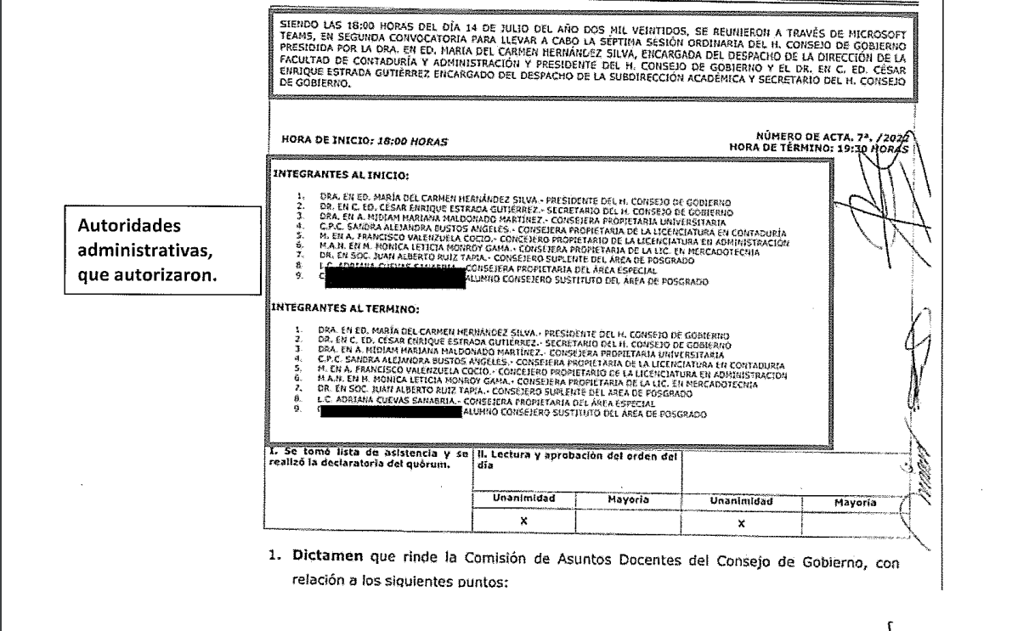

Así pues, es dable considerar que el Sujeto Obligado entregó de forma clara y precisa; sin embargo, se advierte que se testó el nombre de un alumno consejero sustituto del área de posgrado; al respecto, se debe considerar que dicho nombre es público conforme a lo siguiente:

Para determinar la publicidad o clasificación de datos personales, resulta conveniente traer a colación el artículo 6°, Apartado A), fracción II, de la Constitución Política de los Estados Unidos Mexicanos, prevé que la información que se refiere a la vida privada y los datos personales, será protegida en los términos y con las excepciones que fijen las leyes. Igualmente, el segundo párrafo del artículo 16 de la Carta Magna dispone que toda persona tiene derecho a la protección de sus datos personales, al acceso, rectificación y cancelación de los mismos; así como, a manifestar su oposición, en los términos que fije la ley, la cual establecerá los supuestos de excepción a los principios que rijan el tratamiento de datos, por razones de seguridad nacional, disposiciones de orden público, seguridad y salud públicas o para proteger los derechos de terceros.

Acorde con lo anterior, la Ley General de Transparencia y Acceso a la Información Pública, en su artículo 116, dispone que se considera información confidencial la que contenga datos personales concernientes a una persona física identificada o identificable.

De la misma manera, el artículo 5°, fracciones I y II de la Constitución Política del Estado Libre y Soberano de México, prevé que toda la información en posesión de los Sujetos Obligados será pública; no obstante, aquella referente a la intimidad de la vida privada y la imagen de las personas, será protegida a través de un marco jurídico rígido, de tratamiento y manejo de datos personales.

Por su parte, el artículo 24, fracción VI, de la Ley de Transparencia y Acceso a la Información Pública del Estado de México y Municipios, precisa que los Sujetos Obligados serán los responsables de proteger y resguardar la información clasificada como reservada o confidencial.

En concordancia con lo previo, el artículo 143, fracción I, de la Ley previamente citada, establece que la información privada y los datos personales, concernientes a una persona física o jurídica colectiva identificada o identificable son confidenciales.

Asimismo, en el artículo 145 de la Ley de Transparencia y Acceso a la Información Pública del Estado de México y Municipios, prevé que para que los Sujetos Obligados puedan permitir el acceso a la información confidencial, requieren obtener el consentimiento de los particulares titulares de la información, excepto cuando i) la información se encuentre en registros públicos o fuentes de acceso público, ii) por ley tenga el carácter de pública, iii) exista una orden judicial, iv) por razones de seguridad nacional y salubridad general o v) para proteger los derechos de terceros o cuando se transmita entre sujetos obligados en términos de los tratados y los acuerdos interinstitucionales.

En términos de lo expuesto, la documentación y aquellos datos que se consideren confidenciales, serán una limitante del derecho de acceso a la información, siempre y cuando:

- Se trate de datos personales o información privada; esto es, información concerniente a una persona física o jurídico colectiva y que esta sea identificada o identificable.

- Para la difusión de los datos, se requiera el consentimiento del titular.

En ese orden de ideas, de conformidad con el artículo 3°, fracción IX, de la Ley de Transparencia y Acceso a la Información Pública del Estado de México y Municipios, con relación el diverso 4°, fracciones XI y XII, de la Ley de Protección de Datos Personales en Posesión de Sujetos Obligados del Estado de México y Municipios, se advierte que son datos personales, la información concerniente a una persona física identificada o identificable (cuando su identidad pueda determinarse directa o indirectamente a través de cualquier documento informativo físico o electrónico), establecida en cualquier formato o modalidad.

Además, en el artículo 5° de dicho ordenamiento jurídico, establece que es la Ley aplicable para todo tratamiento de datos personales.

En ese orden de ideas, los artículos 6°, 7°, 8° y 14 de la Ley de Protección de Datos Personales en Posesión de Sujetos Obligados del Estado de México y Municipios, disponen que los responsables del tratamiento de datos personales, deben observar los principios de licitud, consentimiento, información, calidad, lealtad, finalidad, proporcionalidad y responsabilidad; además, que dicho tratamiento deberá obedecer exclusivamente a sus atribuciones legales y con el consentimiento de su titular, además de que debe estar justificado en ley (principio de finalidad).

Por tales situaciones, un dato personal es cualquier información que pueda hacer a una persona física identificada e identificable, como su nombre o imagen. Asimismo, la doctrina desarrollada a nivel internacional, respecto del tema de datos personales, establece que también las preferencias, gustos, cualidades, opiniones y creencias, constituyen datos personales. En este sentido, cualquier información que por sí sola o relacionada con otra permita hacer identificable a una persona, es un dato personal, susceptible de ser clasificado.

En este contexto, la confidencialidad de los datos personales, tiene por objetivo establecer el límite del derecho de acceso a la información a partir del derecho a la intimidad y la vida privada de los individuos. Sobre el particular, el legislador realizó un análisis en donde se ponderaban dos derechos: el derecho a la intimidad y la protección de los datos personales versus el interés público de conocer el ejercicio de atribuciones y de recursos públicos de las instituciones y es a partir de ahí, en donde las instituciones públicas deben determinar la publicidad de su información.

De tal suerte, las instituciones públicas tienen la doble responsabilidad, por un lado, de proteger los datos personales y por otro, darles publicidad cuando la relevancia de esos datos sea de interés público.

En este orden de ideas, toda la información que transparente la gestión pública, favorezca la rendición de cuentas y contribuya a la democratización del Estado Mexicano es, sin excepción, de naturaleza pública; tal es el caso de los salarios de todos los servidores públicos, la entrega de recursos públicos bajo cualquier esquema, el cumplimiento de requisitos legales, entre otros; información que necesariamente está vinculada con datos personales, que pierden la protección en beneficio del interés público (no por eso dejan de ser datos personales, sólo que no están protegidos en la confidencialidad).

Bajo este esquema, se analizan los nombres de los consejeros de gobierno por lo que se trae a colación la Ley de la Universidad Autónoma del Estado de México; véase: https://legislacion.edomex.gob.mx/sites/legislacion.edomex.gob.mx/files/files/pdf/ley/vig/leyvig013.pdf; misma que señala lo siguiente:

ARTÍCULO 25.- El Consejo de Gobierno de cada Organismo Académico y de cada plantel de la Escuela Preparatoria, es el órgano colegiado de mayor autoridad y jerarquía interior, siendo sus resoluciones de observancia obligatoria para éste y los integrantes de su comunidad.
Gozará de las facultades consignadas en el Estatuto Universitario y se integrará por: Consejeros Ex-oficio, que son el Director y los consejeros ante el Consejo Universitario; y Consejeros Electos, que son los representantes del personal académico, los representantes de los trabajadores administrativos, del Organismo Académico o plantel de la Escuela Preparatoria correspondiente.
El Consejo de Gobierno de cada Centro Universitario, es el órgano colegiado de mayor autoridad y jerarquía interior, siendo sus resoluciones de observancia obligatoria para éste y los integrantes de su comunidad; se integrará por un Consejero Ex-oficio que será el Director y por Consejeros Electos, que son los representantes del personal académico, de los alumnos y el de los trabajadores administrativos del Centro Universitario.
…

ARTÍCULO 27.- El Estatuto Universitario y reglamentación derivada, establecerán un sistema de procesos de renovación en el gobierno que contenga los principios, procedimientos, instrumentos y mecanismos para la designación y permanencia de sus titulares o integrantes.

ARTÍCULO 28.- Los Consejeros Electos ante los órganos colegiados de gobierno ocuparan el cargo por mayoría de votos, emitidos mediante sufragio personal, directo y secreto de los integrantes de la parte de la comunidad universitaria correspondiente. El acceso al cargo, requisitos para ocuparlo, y su ejercicio, serán determinados en el Estatuto Universitario y disposiciones aplicables.

Por cada Consejero Electo propietario habrá un suplente. Serán electos para un período de dos años, y no podrán ser separados o removidos del cargo, sino en los términos previstos en la legislación de la Universidad. Los consejeros representantes de las asociaciones del personal académico y del personal administrativo serán electos conforme lo establezca la reglamentación derivada.

Por su parte el Estatuto Universitario de la Universidad Autónoma del Estado de México; véase: https://legislacion.edomex.gob.mx/sites/legislacion.edomex.gob.mx/files/files/pdf/rgl/vig/rglvig002.pdf, el cual respecto los consejeros de gobierno menciona lo siguiente.

Artículo 107.- El Consejo de Gobierno de Organismo Académico o de Plantel de la Escuela Preparatoria tiene las siguientes facultades:
I. Dictaminar y resolver los proyectos e iniciativas que le presenten los órganos de gobierno y académicos de la Universidad y su comunidad.
II a VIII…

Artículo 110.- El Consejo de Gobierno de cada Organismo Académico o de cada Plantel de la Escuela Preparatoria, se organizará y funcionará como lo determine la legislación universitaria aplicable.

Artículo 111.- Los Consejeros electos ante órganos de gobierno y académicos tienen los siguientes derechos y obligaciones:
I. Cumplir y hacer cumplir la legislación universitaria.
II. Participar con voz y voto en las sesiones del Consejo.
III. Asistir puntualmente y permanecer en las sesiones del Consejo, manteniendo compostura y respeto
IV a IX…

Ahora, si bien es cierto el Consejo de Gobierno se integra también por alumnos que no son servidores públicos, lo cierto es que los mismos para formar parte de este Consejo, por voluntad propia se someten a un proceso de elección, de tal suerte que resulta evidente que aceptan las consecuencias del encargo en caso de ganar la elección, ser los representantes de su comunidad estudiantil e intervenir en los asuntos con voz y voto como en el Consejo, por lo que al ser partícipes en las decisiones que toman y que estas tienen trascendencia a la comunidad Universitaria e incluso determinan como en el caso que nos ocupa sobre una responsabilidad universitaria que concluyó en la destitución un profesor, se considera que su nombre debe ser público, en virtud de que existe interés público tanto de conocer quiénes son las personas que integran el Consejo y toman las decisiones que afectan ya sea en sentido o positivo a la comunidad universitario, como de transparentar los proceso de toma de decisión, que inician en conocer cómo se integran los órganos de gobierno.
Lo anterior, encuentra sustento en el artículo 7° de la Ley de Transparencia y Acceso a la Información Pública del Estado de México y Municipios, el cual dispone que:

El Estado de México garantizará el efectivo acceso de toda persona a la información en posesión de cualquier entidad, autoridad, órgano y organismo de los poderes Ejecutivo, Legislativo y Judicial, órganos autónomos, partidos políticos, fideicomisos y fondos públicos, así como de cualquier persona física, jurídico colectiva o sindicato que reciba y ejerza recursos públicos o realice actos de autoridad en el ámbito de competencia del Estado de México y sus municipios, así al realizar actos de autoridad, es que los nombres de los consejeros debe ser público.
En este sentido, la publicidad de los nombres de estudiantes que integran un Consejo dentro de la Universidad Autónoma del Estado de México es público por disposición legal, en virtud de que conocer el nombre de la totalidad de los integrantes de los consejos incluidos los servidores públicos que participan como maestros y trabajadores de diversas áreas, favorece la rendición de cuentas hacia la comunidad universitaria y en general a la sociedad al tratarse de una universidad pública cuyo principal ingreso son los recursos del erario.

En conclusión, los nombres de los integrantes de los Consejos, al ser órganos de gobierno de la Universidad no actualizan el supuesto de confidencialidad previsto en el artículo 143, fracción I, de la Ley de Transparencia y Acceso a la Información Pública del Estado de México y Municipios, en virtud de que su nombre aparece en los documentos que contienen actos de autoridad y su publicidad permite corroborar la legitimidad de estos y transparenta la gestión de dichos órganos de gobierno, por lo que, al no tratarse de información exclusivamente vinculada a su vida privada, no puede confirmarse la confidencialidad.

En atención a lo anterior, se considera necesario, que el Sujeto Obligado entregué el documento en una versión pública en el que deje visible el nombre del consejero alumno que fue testado, pues se considera que debe ser público conforme a los razonamientos vertidos.

- Del inciso B; las actas del Consejo Académico y de Gobierno donde conste la autorización para impartir las asignaturas.

Ahora bien, respecto al punto B; de las actas donde conste la autorización; como quedó claro en líneas anteriores, el Sujeto Obligado dejó claro que la persona de la que se requiere la información únicamente dio clases en el periodo 2022- B (Agosto 2022 – Febrero 2023); y señaló que el acta entregada en respuesta corresponde a aquella en la que se autorizó dicha situación; sin embargo, el Particular precisó que las actas son ilegibles e incompletas; al respecto, cabe destacar que tal como se expuso el nombre del alumno consejero debió dejarse visible, asimismo, este Organismo Garante procedió a revisar el documento y se detectaron inconsistencias; tales como que el tipo de letra cambia entre una hoja y otra; que la numeración romana no va en orden y que se muestran cortes en las hojas que no permite advertir en totalidad el documento; a fin de acreditar lo anterior, se inserta impresiones de pantalla de las fojas 1, 2, 3 y 7:

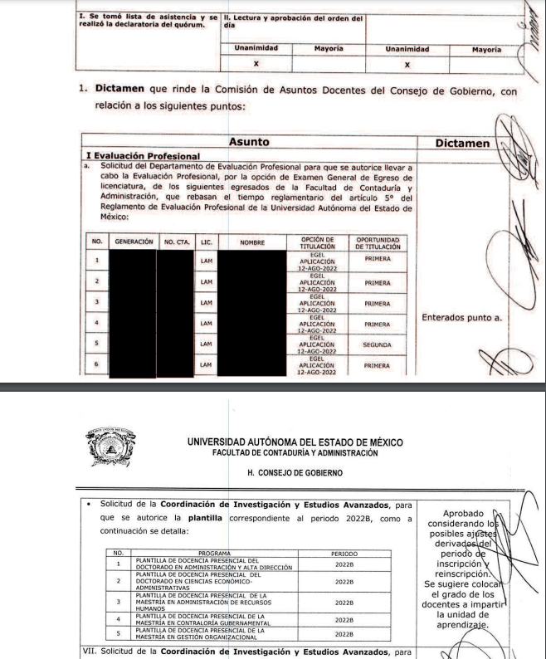

…

…
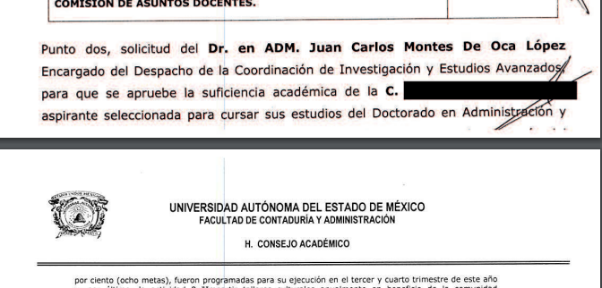
…

Derivado de lo anterior, se advierte que el acta entregada en respuesta se muestra con cortes de los que se observa texto incompleto; por ello, la información no resulta clara y precisa; además de que en la versión pública se deberá dejar visible el nombre de los consejeros alumnos, en los términos ante expuestos; en consecuencia, se deberá ordenar la entrega del acta de forma completa y clara; así como en versión pública correcta, ello con la finalidad de aportar certeza al Particular.

No se omite señalar que el Particular también señaló que no se entregaron los anexos al acta entregada en respuesta, como la plantilla docente; al respecto, es de señalar que el Sujeto Obligado mediante informe justificado informó lo siguiente:
…
Asimismo, dentro del libelo del archivo adjunto que se hizo llegar a manera de respuesta en ningún apartado refiere "ANEXOS", es decir, dentro del cuerpo de las actas de gobierno y académico se encuentra la palabra anexos, razón por la cual no existe la información a que hace referencia el hoy recurrente y se observa una vez más que duda de la veracidad de la información, pues este sujeto obligado atendió en tiempo y forma la solicitud de mérito con la información que obra en los archivo y se proporcionó tal y como obra en los archivos.

Luego entonces, bajo lo ya manifestado con anterioridad, y lo previsto en los artículos 4, 12 y 166 párrafo primero de la Ley de Transparencia en la entidad, se observa que este sujeto obligado atendió y de debe dar por cumplida la presente solicitud y recurso de revisión, ello porque el solicitante tuvo a disposición la información que requerida, lo anterior sin soslayar que el C. JOSÉ ALBERTO COUTTOLENC BUENTELLO, únicamente ha impartido unidad de aprendizaje en el semestres 2022 B (Agostos 2022-Febrero 2023).
…
(Énfasis añadido)

En atención a lo anterior, el Sujeto Obligado expresa de forma clara y precisa que no hay anexos al acta entregada en respuesta; razón por la cual es procede advertir que este Organismo Garante no está facultado para dudar de la veracidad de lo manifestado por el Sujeto Obligado.

Lo anterior se robustece con lo plasmado en el criterio 31-10 emitido por el entonces Instituto Federal de Acceso a la Información y Protección de Datos (IFAI) ahora Instituto Nacional de Transparencia, Acceso a la Información, y Protección de Datos Personales (INAI), que lleva por rubro y texto los siguientes:

El Instituto Federal de Acceso a la Información y Protección de Datos no cuenta con facultades para pronunciarse respecto de la veracidad de los documentos proporcionados por los sujetos obligados. El Instituto Federal de Acceso a la Información y Protección de Datos es un órgano de la Administración Pública Federal con autonomía operativa, presupuestaria y de decisión, encargado de promover y difundir el ejercicio del derecho de acceso a la información; resolver sobre la negativa de las solicitudes de acceso a la información; y proteger los datos personales en poder de las dependencias y entidades. Sin embargo, no está facultado para pronunciarse sobre la veracidad de la información proporcionada por las autoridades en respuesta a las solicitudes de información que les presentan los particulares, en virtud de que en los artículos 49 y 50 de la Ley Federal de Transparencia y Acceso a la Información Pública Gubernamental no se prevé una causal que permita al Instituto Federal de Acceso a la Información y Protección de Datos conocer, vía recurso revisión, al respecto.

Aunado lo anterior y de la manifestación realizada por el Sujeto Obligado, este Pleno considera que constituye una expresión en sentido negativo, ya que, es claro que dicha manifestación se encuentra relacionada de manera directa e inmediata con la solicitud de acceso a la información en estudio.

Así, al tratarse de hechos negativos, es evidente que la información solicitada no puede fácticamente obrar en los archivos del Sujeto Obligado, ya que no puede probarse por ser lógica y materialmente imposible; asimismo, no se trata de un caso por el cual la negación del hecho implique la afirmación del mismo, simplemente se está ante una notoria y evidente inexistencia fáctica de la información solicitada.

En relación con lo anterior, se entiende que el Sujeto Obligado se encuentra imposibilitado de hacer entrega de la información específica que solicita el Particular, en razón de que esta no obra en sus archivos, atento a lo establecido en el artículo 12, párrafo segundo, de la Ley de Transparencia y Acceso a la Información Pública del Estado de México y Municipios, pues establece que los Sujetos Obligados sólo proporcionarán la información pública que se les requiera y que obre en sus archivos.

En atención a todo lo antes expuesto, es dable MODIFICAR la respuesta inicial, a fin de que el Sujeto Obligado entregué el acta entregada en respuesta de forma completa, clara y en versión pública correcta; asimismo el Sujeto Obligado deberá entregar la información en versión pública, acompañada del acuerdo que para tales efectos emita su Comité de Transparencia de conformidad con los artículos 49, fracciones II y VIII, 143, fracción I y 149 de la Ley de Transparencia y Acceso a la Información Pública del Estado de México y Municipios

SEXTO. Versión pública.

Toda vez que los documentos que se ordena entregar puedan contener datos susceptibles de ser clasificados, el Sujeto Obligado previo a la entrega al Recurrente, deberá llevar a cabo la revisión de los mismos y para la entrega en versión pública, deberá ser autorizada por el Comité de Transparencia, en donde se funde y motive la clasificación de la información eliminada, de conformidad con lo previsto en el artículo 49, fracciones II y VIII, 143, fracción I y 149 de la Ley de Transparencia y Acceso a la Información Pública del Estado de México y Municipios, en relación con lo establecido en los Lineamientos Generales en materia de Clasificación y Desclasificación de la Información, así como para Elaboración de Versiones Públicas.

De tal suerte que, los únicos datos que pueden eliminarse son aquellos que únicamente guardan relevancia con la vida privada de los servidores públicos tales como domicilios personales o cualquier dato de contacto o para notificaciones, así como calificaciones, nombres de alumnos que no realicen actos de autoridad, etc.

SÉPTIMO. Decisión.

De acuerdo con lo expuesto y, con fundamento en el artículo 186, fracción III, de la Ley de Transparencia y Acceso a la Información Pública del Estado de México y Municipios, este Instituto considera procedente MODIFICAR la respuesta del Universidad Autónoma del Estado de México y ORDENAR al Sujeto Obligado a efecto de que entregue el acta entregada en respuesta de forma clara, completa y en versión pública correcta.

Términos de la Resolución para conocimiento de la Particular.

Este Organismo Garante, determinó darle la razón, pues el Sujeto Obligado en respuesta entregó una acta de la que se no se ofrecen suficientes elementos de certeza para determinar que esta completa, asimismo, en la versión pública se debió dejar visible el nombre de los consejeros alumnos. Se debe dejar claro que en informe justificado el Sujeto Obligado señaló el lugar en el que en el documento se observan los nombres de quienes autorizaron a la persona identificada en la solicitud para dar clases; por tanto, será necesario la entrega de dicha acta, esta vez de forma clara, completa y en versión pública correcta.

Es importante mencionar que el Sujeto Obligado indicó que el acta no tiene anexos, ante lo cual, este Organismo Garante no cuenta con facultades para dudar de la veracidad de lo manifestado por el Sujeto Obligado, ya que son hechos negativos; sin embargo, se dejan a salvo sus derechos para que en una solicitud posterior, solicite la documentación a la que desee acceder, siempre y cuando así corresponda a sus intereses.

Cabe señalar que lo ordenado puede tener datos personales confidenciales, por lo que se deberá hacer entrega de la información en versión pública acompaña del acuerdo que para tales efectos, emita el Comité de Transparencia del Sujeto Obligado.

La labor del INFOEM, es apoyar a la población para acceder a la información pública y garantizar la protección de sus datos personales.

Por lo expuesto y fundado, este Pleno:

R E S U E L V E

PRIMERO. Se MODIFICA la respuesta entregada por el Universidad Autónoma del Estado de México a la solicitud de información 00619/UAEM/IP/2022 por resultar FUNDADAS las razones o motivos de inconformidad hechos valer por el Recurrente en el Recurso de Revisión 17116/INFOEM/IP/RR/2022, en términos de los considerandos QUINTO y SÉPTIMO de la presente Resolución.

SEGUNDO. Se ORDENA al Universidad Autónoma del Estado de México a efecto de que, remita a través del Sistema de Acceso a la Información Mexiquense (SAIMEX), en versión pública el acta del Consejo de Gobierno de la Facultad de Contaduría y Administración entregada en respuesta, en términos del Considerando Quinto de la presente resolución.

Junto con la versión pública; se deberá entregar el Acuerdo del Comité de Transparencia mediante el cual se funde y motive la eliminación de los datos, en términos de los artículos 49, fracciones II y VII, 132, 143, fracción I y 149 de la Ley de Transparencia y Acceso a la Información Pública del Estado de México y Municipios.

TERCERO. NOTIFÍQUESE la presente resolución al Titular de la Unidad de Transparencia del Sujeto Obligado, para que conforme al artículo 186 último párrafo, 189 segundo párrafo y 194 de la Ley de Transparencia y Acceso a la Información Pública del Estado de México y Municipios; dé cumplimiento a lo ordenado dentro del plazo de diez días hábiles, e informe a este Instituto en un plazo de tres días hábiles siguientes sobre el cumplimiento dado a la presente.

De conformidad con el artículo 198 de la Ley de Transparencia y Acceso a la Información Pública del Estado de México y Municipios, de considerarlo procedente, el Sujeto Obligado de manera fundada y motivada, podrá solicitar una ampliación de plazo para el cumplimiento de la presente resolución.

CUARTO. NOTIFÍQUESE al Recurrente la presente Resolución a través del Sistema de Acceso a la Información Mexiquense (SAIMEX), asimismo, se hace de su conocimiento que de conformidad con lo establecido en el artículo 196 de la Ley de Transparencia y Acceso a la Información Pública del Estado de México y Municipios podrá promover el Juicio de Amparo en los términos de las leyes aplicables.

ASÍ LO RESUELVE, POR UNANIMIDAD DE VOTOS EL PLENO DEL INSTITUTO DE TRANSPARENCIA, ACCESO A LA INFORMACIÓN PÚBLICA Y PROTECCIÓN DE DATOS PERSONALES DEL ESTADO DE MÉXICO Y MUNICIPIOS, CONFORMADO POR LOS COMISIONADOS JOSÉ MARTÍNEZ VILCHIS, MARÍA DEL ROSARIO MEJÍA AYALA, SHARON CRISTINA MORALES MARTÍNEZ, LUIS GUSTAVO PARRA NORIEGA Y GUADALUPE RAMÍREZ PEÑA, EN LA QUINTA SESIÓN ORDINARIA, CELEBRADA EL NUEVE DE FEBRERO DE DOS MIL VEINTITRÉS, ANTE EL SECRETARIO TÉCNICO DEL PLENO, ALEXIS TAPIA RAMÍREZ.

